Языковая игра в лингвистических мемах интернет-группы «Я люблю русский язык»
Мао Юйянь
Студентка Томского государственного университета, Томск, Россия

Языковая игра (далее - ЯИ) в лингвистике – актуальный объект изучения (О.А. Викторова, Е.С. Ефремова, О.Ю. Коновалова и др.): в коммуникации она используется в разных дискурсах. Актуальность исследования ЯИ в интернет-коммуникации связана с тем, как использовать метод, который адресат поймёт и примет, и разрешить проблему популяризации русского языка в современном мире. Материал собран в группе «Я люблю русский язык» (далее – «ЯЛРЯ»), https://vk.com/love_russian_language (09.2016-03.2018), 100 постов с ЯИ в жанре лингвистического мема.
ЯИ – это «сознательное нарушение норм языка или норм речевого поведения с целью шутки, украшения речи» («склад ума – склад ветхих и пустых помещений», «компромиссис») [Романова, Филиппов: 304] В группе «ЯЛРЯ» она используется не только для шутки, но и для просветительских целей в языковой политике.
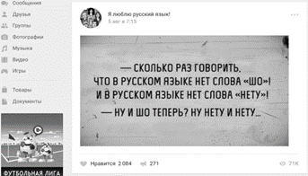
Много языковых средств используется для создания ЯИ. О.А. Викторова обобщает ряд исследований классификации ЯИ, и мы вслед за ней, рассматриваем средства создания ЯИ на разных языковых уровнях: фонетическом, графическом, морфологическом, словообразовательном, лексическом и синтаксическом [Викторова: 29–46]. Например, ЯИ на графическом уровне, и она относится к группе «нестандартная реализация графической формы слова»: Текст: – Сколько раз говорить, что в русском языке нет слова «шо»! И в русском языке нет слова «нету»! – Ну и шо теперь? Ну нету и нету... Изображение: без изображения. Принцип ЯИ: «шо» – это обозначает что; и «нету» – нет. Оба слова относятся к просторечию. Первый человек уже сказал, что «шо» и «нету» являются ошибочным вариантом с точки зрения литературного языка. Но второй уже привык к такому употреблению и продолжает подсознательно использовать такие слова.
Проанализировав ЯИ на разных уровнях, мы выделяем, что на фонетическом уровне имеются 11 примеров; на графическом имеются 6; на морфологическом имеются 6; на словообразовательном – 18; на лексическом – 69 и на синтаксическом – 3. Очевидно, ЯИ на лексическом уровне является самой популярной. ЯИ распространена также на словообразовательном и фонетическом уровнях. Меньше ЯИ представлена на графическом, морфологическом и синтаксическом уровнях. Можно заметить, что ЯИ труднее создаётся на морфологическом, графическом и синтаксическом уровнях или люди редко обращают внимание на большие языковые единицы. А ЯИ на лексическом, фонетическом, словообразовательном уровнях легче создаётся и эти маленькие языковые единицы интересуют людей. Кроме того, один пример может относиться к разным уровням. На основе примеров ЯИ можно заметить, какие проблемы обычно встречаются в употреблении русского языка, какие интересные случаи в русском языке привлекают внимание в интернет-дискурсе.
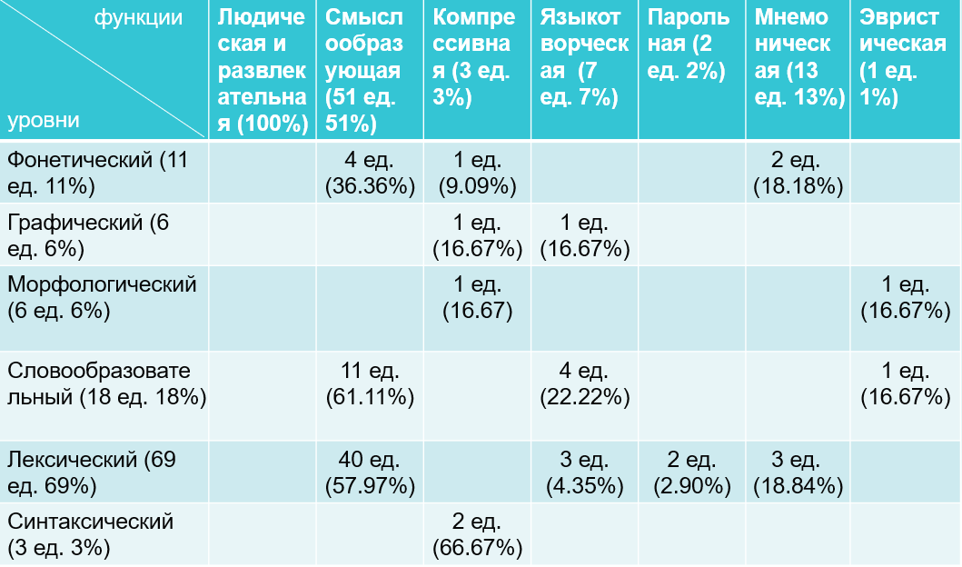
В интернет-дискурсе на основе анализа научных классификаций Е.С. Ефремова выделяет 7 функций, присущих ЯИ: людическая, развлекательная, характерологическая (индивидуализующая, самопрезентирующая), смыслообразующая, компрессивная, языкотворческая, парольная [Ефремова: 237–238]. В группе «ЯЛРЯ» все функции ЯИ, кроме характерологической, используются в мемах. Материал позволяет выделить ещё 3 функции (мнемоническая, артикуляционная, эвристическая). На основе анализа функций ЯИ (таблица) в материале можно получить вывод: кроме людической и развлекательной функций (базовых), самой популярной функцией является смыслообразующая. ЯИ на словообразовательном уровне часто обладает смыслообразующей функцией, затем на лексическом, а на фонетическом реже. Мнемоническая функция обычно появляется на этих двух уровнях, но количество ЯИ, имеющей эту функцию, на каждых уровнях меньше, чем количество ЯИ, имеющей смыслообразующую функцию. Языкотворческая функция появляется на трёх языковых уровнях, но количество её ограничено. Другие функции востребованы реже: компрессивная, парольная и эвристическая.
Разные функции дают адресату разные впечатления и могут помочь ему запомнить содержание ЯИ, затем понять употребление русского языка.
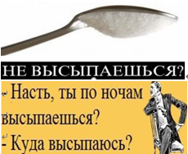
Для анализа специфики ЯИ в интернет-постах имеется цель – определить типы ЯИ при сочетании изображения и текста. В группе «ЯЛРЯ» выделены несколько типов постов с ЯИ: 1) текст первичен, изображение вторично; 2) и текст, и изображения равноправны; 3) изображение первично, текст вторичен. Например: здесь обыгрывается случай со словом «высыпаться». На изображении перевернутая ложка, в которой есть белый порошок, но он не падает. Без изображения невозможно понять точное значение «падать». Сравнить со вторым изображением. Два значения сталкиваются в выражениях «ты по ночам высыпаешься» и «куда высыпаюсь». В конкретной ситуации можно понять значение «высыпаться» без изображения. Это относится к первому типу. Чтобы выяснить особенности восприятия типов ЯИ, мы проводили опрос-эксперимент ЯИ для русских и китайских студентов. И получили вывод, что изображение играет важную роль в обучении языку для иностранцев. Они предпочитают изображение тексту, потому что это легче и яснее. Наоборот, носители языка понимают значения ЯИ, для них важнее текст, а изображение дополняет значения и служит для привлечения внимания, поддержания интереса.
Анализ ЯИ в разных сторонах в интернет-коммуникации помогает нам понять и использовать русский язык в современном мире.
Литература
- Романова Н.Н., Филиппов А.В. Культура речевого общения: этика, прагматика, психология. М., 2009.
- Викторова О.А. Особенности поликодовых демотивационных постеров с включением языковой игры. Тверь, 2016.
- Ефремова Е.С. Функции языковой игры в интернет-дискурсе // Вестник МГИМО университета. 2013. № 3 (30). С. 237-238.

